Тема курсовой работы по физико-химической биологии
для студентов 2 и 3 курсов ФББ

ЭКСПЕРИМЕНТАЛЬНОЕ ИССЛЕДОВАНИЕ ВЗАИМОДЕЙСТВИЯ ЦИКЛООКСИГЕНАЗНОЙ И ПЕРОКСИДАЗНОЙ АКТИВНОСТЕЙ ПРОСТАГЛАНДИН H СИНТАЗЫ

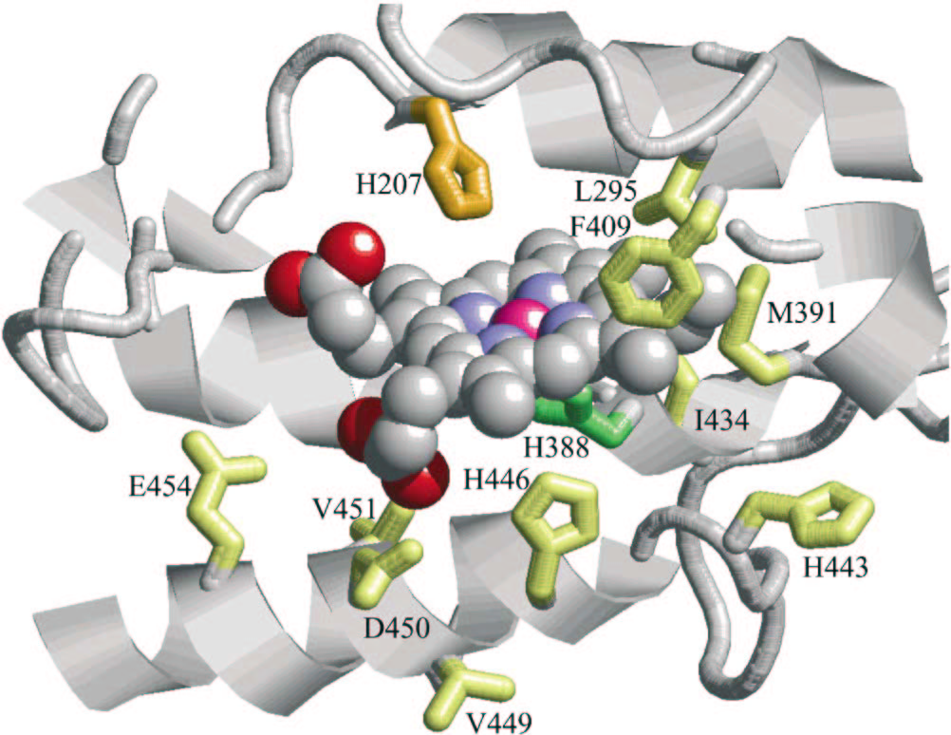
Выполнение настоящей курсовой работы предусматривает экспериментальное исследование циклооксигеназной и пероксидазной реакций, катализируемых простагландин H синтазой с использованием в качестве субстратов арахидоновой кислоты и различных доноров электрона. Предполагается освоение полярографической и спектрофотометрической методик, освоение методов расчета кинетических кривых, дизайн и аналитический расчет кинетических моделей. Данная тема обозначает самостоятельный участок работы научно-исследовательской группы и может выполняться студентом автономно в удобное время.

Фермент простагландин H-синтаза (PGHS, К.Ф.1.14.99.1) осуществляет первый этап в биосинтезе всех простагландинов, а также тромбоксана и простациклина, катализируя превращение молекулы арахидоновой кислоты в простагландин . Простагландины - модуляторы сердечно-сосудистой, желудочно-кишечной, почечной и репродуктивной систем, они являются медиаторами боли, воспаления, повышения температуры, аллергии, и поэтому фермент, катализирующий их биосинтез, представляет собой исключительно важную фармакологическую мишень. Терапевтический эффект аспирина и других нестероидных противовоспалительных средств обусловлен ингибированием PGHS.
PGHS является бифункциональным ферментом и катализирует 2 реакции - циклооксигеназное окисление арахидоновой кислоты двумя молекулами кислорода с образованием простагландина G₂ и пероксидазное восстановление перекисной группы простагландина G₂ в присутствии донора электронов с образованием простагландина H₂. Обе реакции идут на одной молекуле белка на двух близко расположенных активных центрах. Обе реакции гемзависимы и сопровождаются необратимой инактивацией фермента в процессе реакции.

Руководитель работы:
профессор Вржещ Петр Владимирович, факультет биоинженерии и биоинформатики МГУ, к. 407, тел. 939-4218, mailto: peter@genebee.msu.ru

